PROPOSAL

WEBSITE HIDUP SEHAT
Disusun Untuk Penilaian Sumatif Akhir Semester Genap


FAJRI RIQZA MUSTOFA (0108311163)
X PPLG 1

PENGEMBANGAN PERANGKAT LUNAK DAN GIM
SMK NEGERI 1 KANDEMAN
2026

PROPOSAL
PENILAIAN SUMATIF AKHIR SEMESTER GENAP
TAHUN PELAJARAN 2025/2026
PROYEK TUGAS AKHIR

Nama Siswa : FAJRI RIQZA MUSTOFA
NIS : 258713
Kelas : X PPLG 1

Judul Proyek
WEBSITE HIDUP SEHAT
Latar Belakang
HidupSehat dirancang sebagai platform edukasi kesehatan digital edisi 2026 yang menanggapi kompleksitas gaya hidup modern. Di era di mana informasi kesehatan seringkali tumpang tindih, platform ini hadir untuk memberikan panduan yang terstruktur berdasarkan fase kehidupan manusia.
Latar belakang utamanya adalah keyakinan bahwa "Investasi terbaik adalah kesehatan Anda," yang bertujuan membantu individu mencapai hidup yang lebih lama, lebih kuat, dan lebih bahagia melalui langkah-langkah praktis harian.
Keunggulan dan Fungsi

Keunggulan

Berdasarkan struktur HTML dan CSS yang digunakan, platform ini memiliki beberapa keunggulan kompetitif:

Personalisasi Berbasis Fase Hidup: Tidak memberikan saran umum, tetapi membagi konten menjadi tiga kategori spesifik: Anak-anak, Remaja, dan Dewasa.

Desain Modern & Responsif: Menggunakan font "Plus Jakarta Sans" yang elegan dan tata letak grid yang fleksibel, memastikan tampilan optimal baik di komputer maupun ponsel.

Pengalaman Pengguna (UX) yang Interaktif:

Scroll Progress Bar: Fitur visual di bagian atas untuk menunjukkan sejauh mana pengguna telah membaca halaman.

Efek Hover Dinamis: Kartu informasi memiliki efek transisi dan scaling saat disentuh, memberikan kesan premium dan responsif.

Navigasi Cepat: Dilengkapi tombol "Back to Top" dan menu sticky untuk memudahkan eksplorasi.

Kejelasan Informasi: Menggunakan sistem FAQ berbasis akordeon (details & summary) sehingga informasi tambahan tidak membuat halaman terlihat penuh.

Fungsi
- Panduan Harian: Mengatur target konkret seperti asupan serat 25gr, hidrasi 2-3 liter, dan durasi tidur optimal.
- Manajemen Kebiasaan: Berfungsi mengatur pola hidup digital (pembatasan gadget) dan produktivitas kerja (peregangan rutin).
- Deteksi Dini: Mendorong pemantauan kesehatan mandiri seperti cek tekanan darah rutin bagi orang dewasa.
- Edukasi Tervalidasi: Menyediakan kolom FAQ untuk memberikan pemahaman mengenai durasi hasil hidup sehat dan pentingnya konsultasi medis.

Desain Tampilan
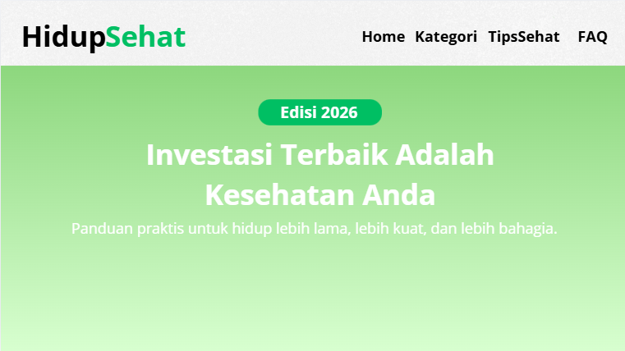
Home

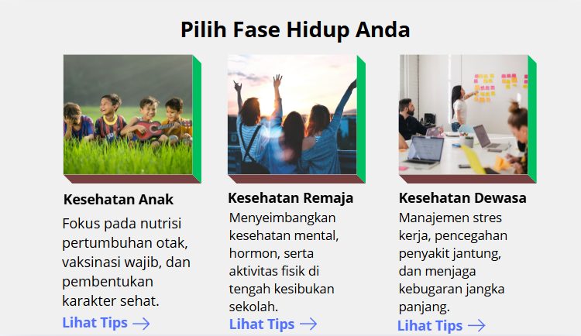
Kategori

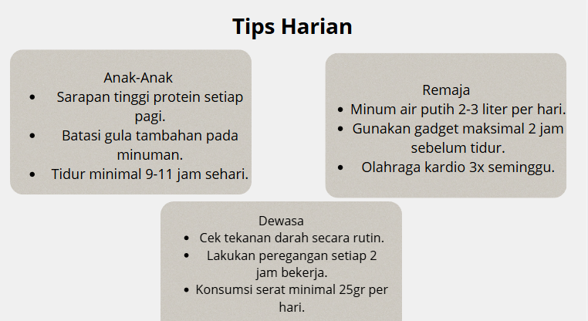
Tips Sehat

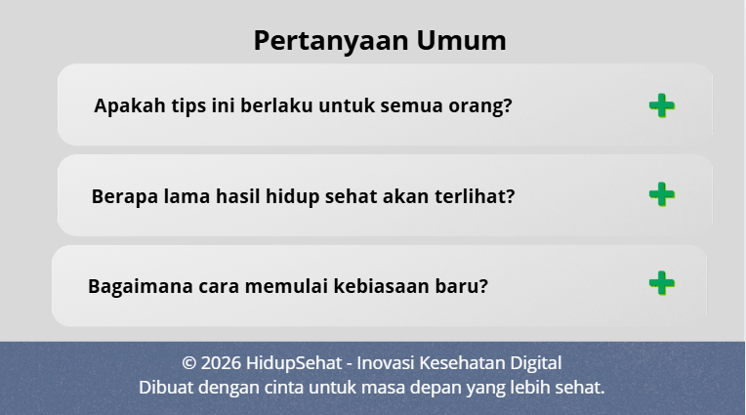
FAQ

